Nové normy pre energetickú hospodárnosť budov zvýši cenu projektov u 61% projektových spoločností

Bratislava 14.7.2021 - Dostatočne pripravených na zmeny, ktoré normy pre energetickú hospodárnosť budov prináša, sa cíti byť 74 % opýtaných projektových spoločností. Dve tretiny opýtaných projektantov považuje sprísnenie noriem za prospešné pre životné prostredie a pre projekt (69, % respektíve 41 %). Takmer dve tretiny projektových spoločností budú cenu svojich projektov zvyšovať pri zohľadnení nových noriem. Vyplýva to z Polročnej analýzy slovenského stavebníctva H1/2020 spracovanej analytickou spoločnosťou CEEC Research za podpory generálneho partnera, Považskej cementárne Ladce, a.s.

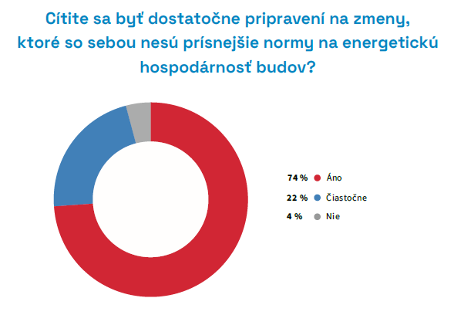
Od 01. 01. 2021 sú v platnosti prísnejšie normy na energetickú hospodárnosť budov. Dostatočne pripravených na zmeny, ktoré tieto normy prinášajú, sa cíti byť 74 % opýtaných projektových spoločností. Ďalších 22 % sa cíti byť pripravených iba čiastočne. Nepripravené sa cítia 4 % opýtaných.

Dve tretiny opýtaných projektantov považuje sprísnenie noriem za prospešné pre životné prostredie a pre projekt (69 %, respektive 41 %) a za významné z hľadiska úspory nákladov na prevádzku budovy (63 %). Viac ako dve pätiny ale na toto sprísnenie nahliada tiež ako na regulačnú záťaž (46 %) a pätina sa domnieva, že toto sprísnenie je úplne zbytočné (20 %).

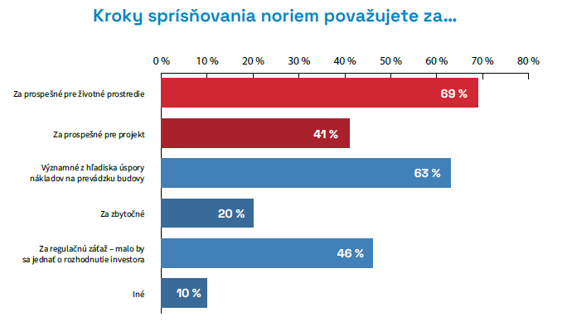

Záujem investora o projektovanie energeticky úsporných budov vníma 60 % opýtaných projektantov. S týmto záujmom sa ale nestretáva zostávajúcich 40 % opýtaných spoločností. Takmer dve tretiny projektových spoločností budú cenu svojich projektov zvyšovať pri zohľadnení nových noriem (61 %). Zostávajúcich 39 % svoju cenu v súvislosti s novými normami meniť nebude.

Viac ako polovica opýtaných projektantov navrhuje vo svojich projektoch využitie recyklovaného stavebného materiálu (53 %).Zostávajúcich 47 % túto možnosť nenavrhuje.

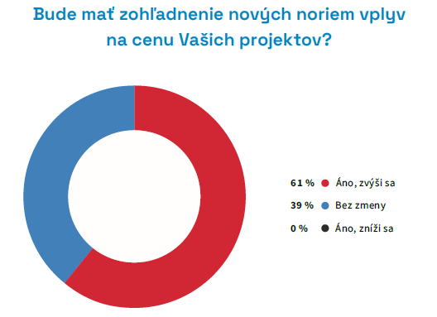

Polročná analýza slovenského stavebníctva H1/2021 je zverejnená na:
www.ceec.eu
Kontakt pre média:

Ing. Michal Vacek
Riaditeľ spoločnosti
CEEC Research
+420 776 023 170
michal.vacek@ceec.eu

Spoločnosť CEEC Research je prednou analytickou a výskumnou spoločnosťou zameriavajúcou sa na vývoj vybraných sektorov ekonomiky v krajinách strednej a východnej Európy. Jej štúdie sú využívané v súčasnej dobe viac ako 17 000 spoločnosťami. Spoločnosť CEEC Research vznikla v roku 2005 ako analytická organizácia špecializujúca sa na spracovávanie výskumov a analýz stavebného sektora, následne sa analytické zameranie rozšírilo aj na ďalšie vybrané sektory ekonomiky vrátane strojárenstva. CEEC Research navyše k pravidelným a bezplatným analýzam tiež organizuje vysoko špecializované odborné konferencie, ktorých sa zúčastňujú generálni riaditelia najvýznamnejších spoločností, prezidenti kľúčových zväzov, cechov a komôr a rovnako aj ministri a najvyšší predstavitelia štátu z vybraných krajín.

